一、需要搭建的环境及工具版本：

1：firefox 版本57.0.1

2：firefox浏览器匹配驱动 geckodriver-v0.19.1

3：selenium 版本3.7.0

4：python版本 3.6.4

5：pycharm版本 2018.1.4

二、安装说明：（断网安装，否则会自动更新）

1、关闭电脑外网

2、firefox 傻瓜式安装即可

3、关闭firefox自动更新

(1)点击选项

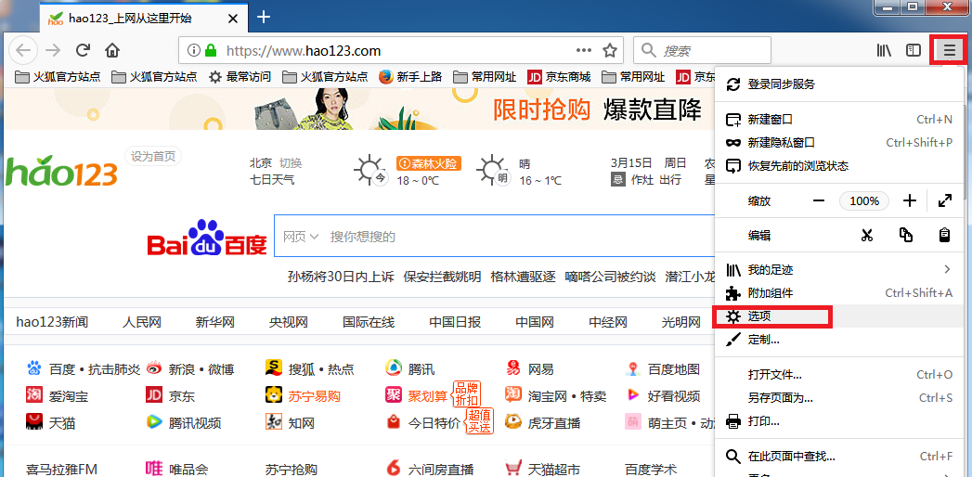

(2)打开选项后，下拉滚动条找到图中的位置，按照图中所示勾选相应的选项

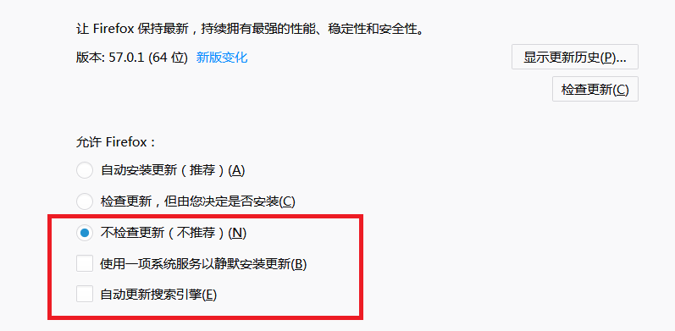

(3)关闭自动更新后可以连接外网

4、驱动安装配置

2.2》 将解压缩后的文件复制到**python的安装目录下的Scripts中即可。**

三、selenium的安装

3.1》 安装 pip install selenium==3.7.0